空气净化器选购攻略：一辨二看三摸四听

在这个雾霾“扎堆”的季节，作为能有效缓解室内空气质量的空气净化器备受热捧。不过，市面上的空气净化器的品牌、性能等都比较复杂，如何选择一款适合自己的空气净化器呢？你可以从下述几方面来考量。

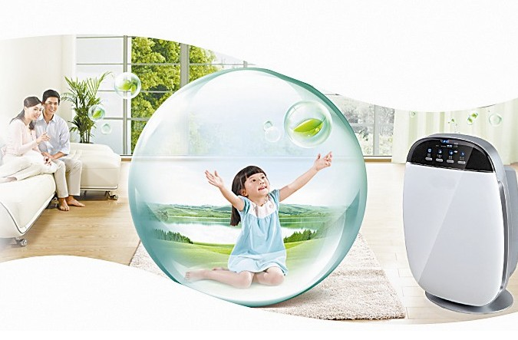

一辨：过滤式净化方式更适合

主要有过滤式和静电式。主要区别就是前者装有需要更换的HEPA(高效空气过滤器)滤网，而后者没有，但需要经常清洗静电集尘部件。过滤式空气净化器是目前市场上最为常见的一类产品，它的制胜法宝就在于安全高效。这是它的工作原理所决定的。过滤式空气净化器采用滤芯的物理净化式。由于只是通过过滤来进行物理净化，净化后的空气几乎不会对人体产生“副作用”，因此是较安全的方法。

说它有效，是因为针对各种不同类型的污染，过滤式空气净化器会采用不同的“应对方法”，例如，预过滤网可以过滤掉较大的粉尘、颗粒物等;活性炭等滤网可以过滤掉VOC、甲醛等有害气体以及难闻的气味;HEPA滤网则能过滤掉病毒、细菌、真菌孢子等，以达到“健康空气”的效果。

二看：CADR值大小是关键

目前我国消费者对于空气净化器的认知情况，可以简单概括为“关注高了解少”。许多消费者甚至连“CADR值”是什么都不清楚，就匆忙地选购了空气净化器。 CADR是美国和中国公认的空气净化器净化性能指标，相同的测试环境下，它们可以用来表达以及对比空气净化器的性能。

CADR值即洁净空气输出比率，它代表单位时间内能够净化的空气的体积，是一个非常客观的衡量净化器净化能力的数值。而高CADR值的产品，正是衡量空气净化器是否有效合格的最好标准。对于CADR，我们不用深入研究，只知道CADR数值越大代表性能越好即可。

三摸：HEPA滤网决定好空气

选择净化器时应重点看一下它的HEPA滤网，最好去商场对比一下其材质、做工和厚度。简单来说，越厚的HEPA滤网净化PM2.5的效果越好。更简单的分辨，可以根据HEPA的级别进行比较，目前市面上普通的空气净化器，采用的是H10、H9级别的HEPA网，部分高端的空气净化器品牌，采用的是H12级别的HEPA网，极少数高端的空气净化器采用H13级别的HEPA网，其PM2.5一次性净化效率达到99.9%以上，过滤效果极好。

四听：噪音值不能大

一般来说，正常环境下的噪音在40-70分贝。噪音，大家都不愿意听到，特别是在晚间入睡的时候，如果高达60-70分贝的噪音，就会产生很大影响。

不过对于这个问题，空气净化器厂商也为大家充分考虑到了。很多空气净化器都带有不同的风量模式，比如提供了高中低等不同的模式可以选择。除此之外，有的产品还加入了睡眠模式，实测噪音是26分贝(正常环境是20分贝)。对于没有睡眠模式的机型，消费者在购买时，尽量不要购买噪音超过60分贝的产品。

